"Атмосфера – воздушная оболочка Земли".
Задачи:
Образовательные:
- формировать представление об атмосфере как оболочке Земли;
развивающие:
- Продолжить формирование познавательной активности учащихся, умения самостоятельно добывать знания;
- расширить кругозор детей;
- формирование умений анализировать, сравнивать, делать выводы.
Воспитательные:
- Воспитывать чувство ответственности, формировать навыки общения внутри группы;
Оборудование: мультимедийная презентация, раздаточный материал.
Тип урока: изучение нового материала.
План урока.
- Орг момент.
- Постановка темы урока отгадывание загадок.
1.Чего ни в комнате, ни на улице не увидишь?
(Воздух)
2. Ты без него не сможешь жить
Ни есть, ни пить, ни говорить.
И даже, честно говоря,
Разжечь не сможешь ты огня.
(Воздух)
3. Есть неведимка: в дом не просится, а прежде людей бежит торопится.
(Воздух)
4. Чего в комнате не видишь?
(Воздух)
5. Всю жизнь с ним живем, а ни разу не видели.
(Воздух)
6. Рассыпался горох по сту дорог, никто его не соберет: ни царь, ни царица, ни красна девица, ни бела рыбица
7.Через нос проходит в грудь и обратный держит путь.
Oн невидимый, и все же, без него мы жить не можем.
(Воздух)
Правильно, сегодня мы будем изучать воздух, а правильнее сказать атмосферу.
Что такое атмосфера: читаю стих.
Что такое Атмосфера?
Может это литосфера? – нет!
Может это гидросфера? – нет
Может, это просто точка? –нет
Значит это оболочка? –да
Из чего она? из камня? –нет!
Состоит из смеси газов? –да!
Той, что воздухом зовут,
Они жизнь для нас дают!
- Изучение нового материала.
Как все исследователи мы будем вести дневник исследования. Подписали его и название нашего исследования.

Дневник юного исследователя.
Атмосфера - от греческого «atmos» - пар, «sharia» - шар, воздушная, газовая оболочка Земли.
- Поставьте во второй колонке + или -.
№ | Утверждения | 1 колонка | 2 колонка
1. | Атмосфера есть только на нашей планете.
2. | Больше всего в атмосфере содержится кислорода.
3. | Атмосфера имеет резкую границу при переходе в космос.
4. | Воздух это смесь газов.
5. | В воздухе никогда не бывает примесей (пыли, сажи, копоти)

- Что такое воздух-
Расставьте правильно цифры.

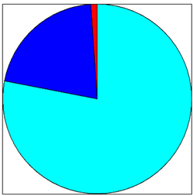 | - Углекислый газ  - Кислород  - Азот

- Свойства воздуха.
Подчеркните только свойства воздуха.

- Имеет запах.
- Не имеет запах.
- Бесцветный
- Занимает объем.
- Не поддерживает горение.
- Хорошо проводит тепло.
- Плохо проводит тепло.
- Имеет горький вкус.
- Не имеет вкуса.
- Упругий.
- Твердый.

- Слои атмосферы.

- Домашнее задание: прочитать учебник стр. 85 и написать сочинение « Что нужно сделать, чтобы воздух в нашем поселке стал чище».
Работа в группах по исследованию воздуха.
Задания для группы, изучающей состав воздуха.
- Прочитайте первый абзац – стр. 85
- В атмосфере больше всего, какого газа?
- Каково значение азота?
- Сколько процентов приходится на кислород?
- Каково значение кислорода?
- 1% приходится на другие газы. Невелико содержание углекислого газа, всего 0,1%,?
- Каково значение углекислого газа?
(он важен для жизни на Земле: его используют зелёные растения для фотосинтеза, он и «утеплитель» Земли, он пропускает солнечную энергию, но задерживает тепло.
- Выйти к доске и подписать состав воздуха:
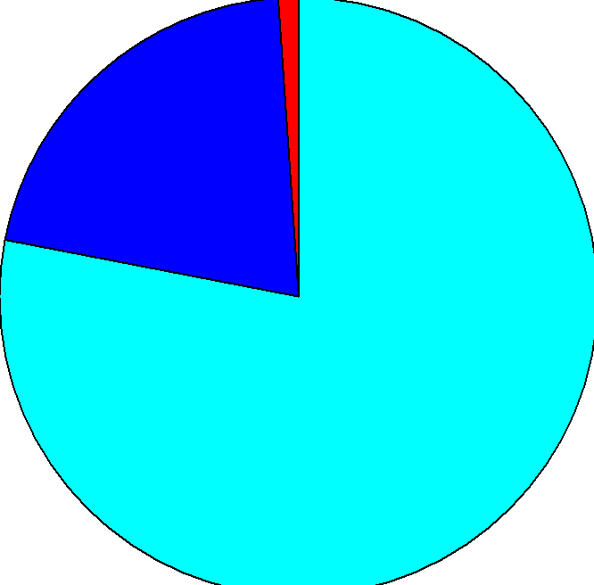

Задания для группы, изучающей свойства воздуха.
- Прочитать описание опытов, затем воспроизвести их всему классу.
1. Воздух свою, определенную форму не имеет, он может иметь “форму” тела, которую он заполняет. Надуть воздушный шар.
2. 3анимает место. Твердые тела занимает определенное место. Чтобы занять место твердых тел, необходимо их оттуда убрать. Занимает ли место воздух?
Стакан опускаем вверх дном в сосуд с водой. Вода не входит в стакан: ей мешает туда войти воздух. Вывод - воздух занимает место.
3. Воздух имеет вес. Твердые тела можно легко взвесить. А как взвесить воздух?
Опыт: Берется большой полиэтиленовый мешок. Его нужно аккуратно сложить так, чтобы внутри не остался воздух. Взвесить. Набрать в мешок воздух, завязать, взвесить. Найти разницу, это и будет массой воздуха в мешке.
Уже давно подсчитано, что 1 м³ воздуха весит 1 кг 300 г. Так что, если объем нашей классной комнаты, например, 100 м³, то вес воздуха, находящегося в ней, равен 130 кг.
4. Цвет. Воздух не имеет определенного цвета. Голубое небо - это толстый слой воздуха. Берется кусок полиэтилена. Его нужно прикладывать к учебнику, через один слой пленки видно всё. Если сложить пленку в несколько слоёв, то она становится белой и непрозрачной.
5. Прозрачность. Чтобы в этом убедиться достаточно посмотреть в окно и наблюдать то, что можно увидеть через воздух.
6. Вкус, запах. Не имеет.
7. Сжимаемость.
Мячи - они отскакивают и подпрыгивают!
8. Воздух упруг. Когда мяч ударяется о пол, воздух в нем больше сжимается. Но, так как сжатый воздух упруг, он сейчас же расширяется, и мяч с силой отскакивает от пола.
9. Что делается с воздухом при нагревании? Опыт. В колбу ставится пробка со стеклянной трубкой. Конец трубы опускается в стакан с водой. Колба нагревается руками. Скоро можно заметить, что из трубочки начинают выходить пузырьки. Вывод. Это происходит потому, что при нагревании воздух расширяется. Ю. Что делается с воздухом при охлаждении?
На колбу предыдущего опыта нужно положить снег. Вода заходит из стакана в колбу по трубке. Значит, воздух при охлаждении сжимается. Вывод. Воздух так же, как и твердые тела, расширяется при нагревании и сживается при охлаждении.

Задания для группы, изучающей слои атмосферы.
Прочитать и рассказать о слоях воздуха.
Тропосфера - самый нижний слой, в нём сосредоточено 80% воздуха всей атмосферы, 90% водяного пара
Нижний слой – тропосфера нагревается от Земли, которая в свою очередь нагревается от Солнца. Наиболее прогретые слои тропосферы прилегают к Земле. С высотой нагрев уменьшается, и это понижает температуру воздуха. на каждые 1000 м температура понижается на 6 градусов. Мощность тропосферы. Её верхняя граница проходит на экваторе на высоте 18 км, а над полюсами - на высоте 8- 9 км.
Тропосферу называют «фабрикой погоды», «кухней погоды».
На приземном слое особенно много примесей, которые поступают в воздух в результате деятельности человека: копоти, газов, что чрезвычайно вредно для человека, растений, животных.
СТРАТОСФЕРА
Над тропосферой до высоты 50-55 км лежит стратосфера, Воздух разрежен, что им нельзя дышать.
Стратосфера характеризуется еще тем, что преимущественно в ней содержится атмосферный озон. Озоновый слой поглощает «жёсткие» ультрафиолетовые солнечные лучи, губительные для живых организмов. В 80-годы 20 века учёные заметили уменьшение озона, назвали это явление «озоновыми дырами». Они были обнаружены над Антарктидой, Арктикой. Причиной разрушения озонового слоя являются фреоны. Фреоны – вещества в холодильниках, очищающие вещества, химические средства для тушения пожаров.
МЕЗОСФЕРА
Над стратосферой лежит слой мезосферы, примерно до 80 км. Здесь температура с высотой падает до нескольких десятков градусов ниже нуля .
Мезосфера имеет самую холодную температуру в атмосфере: от -2 до - 138 градусов Цельсия. Здесь же находятся самые высокие облака : в ясную погоду их можно видеть при закате.
Воздух разрежен, не поглощает солнечное тепло.
ТЕРМОСФЕРА
Воздух в ионосфере чрезвычайно разрежен.
В ионосфере наблюдаются полярные сияния - необыкновенно красивое явление. Оно наблюдается в ионосфере, в полярных широтах. Под действием заряженных частиц, движущихся к Земле со стороны Солнца, разреженный воздух сам заряжается электричеством и начинает светиться. Полярное сияние, переливающее всеми цветами радуги, может продолжаться от нескольких минут до нескольких суток.
Температура в ионосфере растет с высотой до очень больших значений. На высотах около 800 км она достигает 1000°.
ЭКЗОСФЕРА
Выше 800-1000 км атмосфера переходит в экзосферу и постепенно в межпланетное пространство.
  - Охрана воздуха – географическая почта.
Распределить высказывания или в +, или в -.

